**Configuration de la connexion internet pour un usage possible de « Arcgis Online » sur le réseau filaire de l’ENSG :**

* Ouvrez un navigateur Internet
* Tapez <https://authentification.ensg.eu>
* Entrez vos login et mot de passe
* Faites Démarrer, puis panneau de configuration.
* Allez dans « Options Internet »
* Allez dans l’onglet « Connexions » et cliquez sur « Paramètres réseau »
* Décochez toutes les cases et validez tous les dialogues

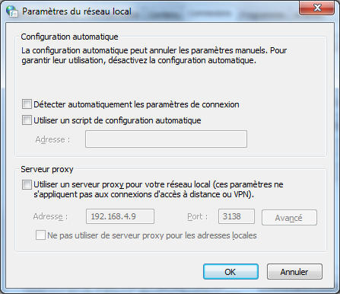

* A partir ce moment, si vous avez besoin d’utiliser Internet, utilisez de préférence le logiciel Firefox.